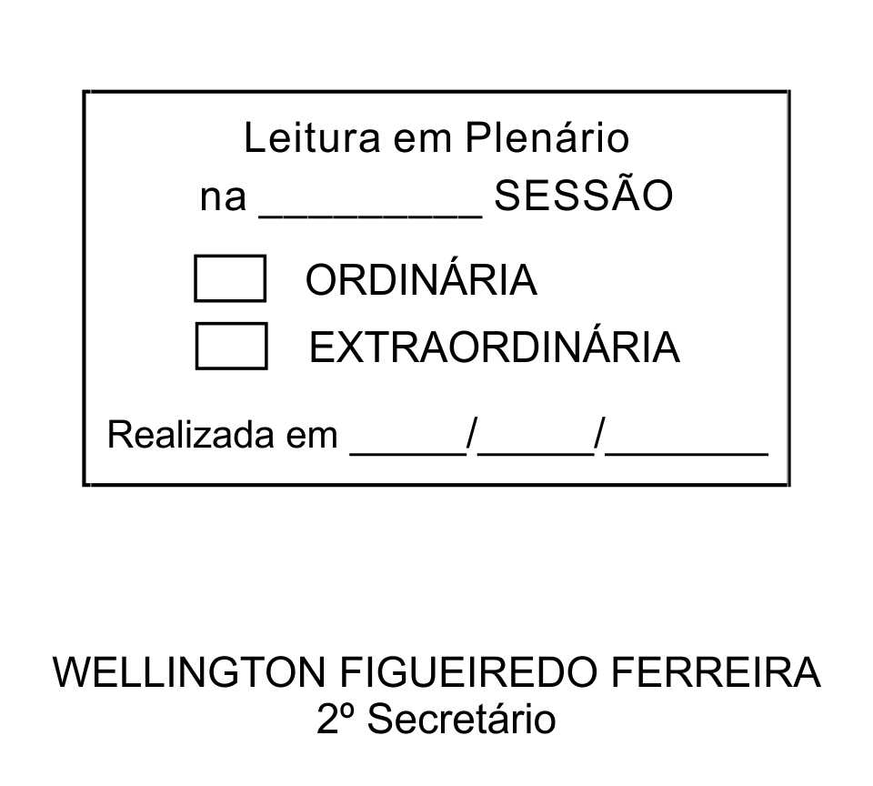
MOÇÃO Nº 11/2013

De Pesar pelo falecimento do estimado Senhor Daniel Vieira, conhecido carinhosamente como “Uel”

Excelentíssimo Senhor Presidente,

Faleceu em 16 de janeiro de 2013, aos 51 anos de idade, o estimado Senhor DANIEL VIEIRA.

Sabemos ser incomensurável a dor de seus familiares e inúmeros amigos, mas entendemos que a solidariedade humana é um dos poucos meios de amenizar esse difícil momento.

Posto isto, o Vereador MAURO SALVADOR SGUEGLIA DE GÓES, solidariza-se com a família e REQUER ao Egrégio Plenário para que faça constar na Ata da presente Sessão, Moção de Pesar pelo falecimento do Senhor DANIEL VIEIRA.

Que da presente seja dada ciência à família enlutada.

Sala das Sessões “Dr. Júlio Arantes de Freitas”, 16 de janeiro de 2013.

MAURO SALVADOR SGUEGLIA DE GÓES
(MAURINHO GÓES)
Vereador

PROTOCOLO Nº CETSR 16/01/2013 - 13:32:42 00398/2013

